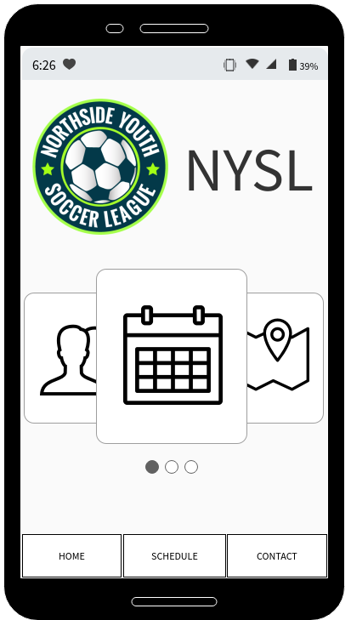
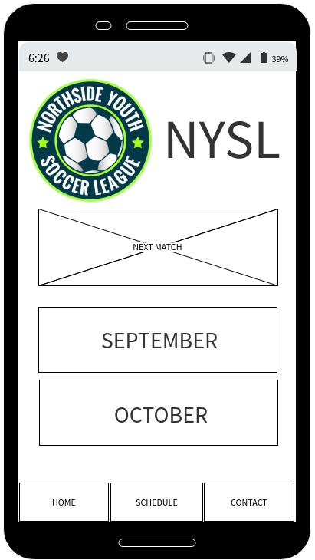
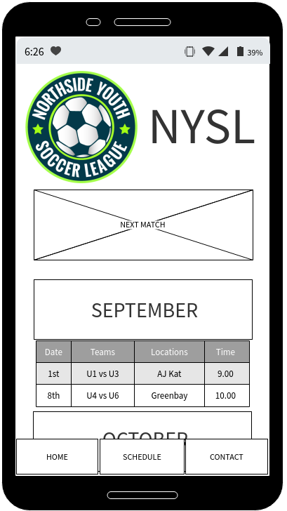
Tanto el botón de la barra de navegación como la imagen en el carrousel conducen a la pagina Schedule
En Schedule, se pueden visualizar los distintos artidos ordenados por mes, seleccionando el mismo. El seleccionar un mes desplegara su calendario. Volver a seleccionarlo lo plegará
Seleccionando Home se vuelve a la pagina principal

